Тема урока: Иван Сергеевич Тургенев «Муму» - 3 часть повторение, 4 часть- новая тема.
Цель: формирование у учащихся умений реализации новых способов действия
Ι. Образовательные: проанализировать первую часть рассказа (образ барыни и Герасима; образ Татьяны и Герасима); формировать умение анализировать текст художественного произведения; развивать умение выражать свои мысли, оценивать поступки героев, делать выводы; формировать представление о героях произведения на основе сопоставления словесного и графического образов (иллюстрации и рисунки); обогащать словарный запас.
ΙI. Развивающие: развивать устную речь учащихся; навыки анализа образа литературного героя и навыки сравнения героев произведения; развивать умения обобщать изученное.
ΙII. Воспитательные: воспитывать чуткое отношение к художественному слову; гуманное отношение к человеку.
Личностные УУД: формирование уважительного отношения к иному мнению; развитие мышления, внимания, фонематического слуха; развитие самостоятельности и личной ответственности за результаты своей деятельности, доброжелательности.

Ход урока:
Этапы урока | Деятельность учителя | Деятельность учащихся
Организационный момент. | - Встали красиво, проверьте, всё ли необходимое для урока у вас на партах  - Садитесь, сидим правильно, красиво, отвечаем громко, чётко, правильно.  - Вначале формулируем ответ в мыслях и поднимаем руку для ответа. | Стоят.  Садятся
Проверка домашнего задания | - Какой рассказ мы с вами читаем?  - Назовите мне автора этого рассказа.  - Домашним заданием у вас была 3 часть рассказа «Муму».  - Давайте восстановим последовательность событий в вашей памяти до третьей части  2 слайд  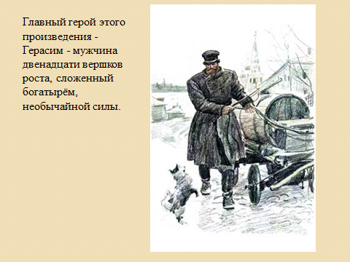  - Давайте вспомним главного героя рассказа?  - Опишите его, каким он был.  - Где он жил? 3 слайд  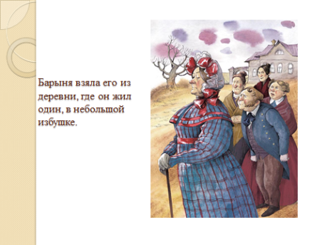  - Как он оказался в Москве?  - На какую должность взяла его барыня?  - Нравилось ли ему новое место жительства и новая работа?  4 слайд  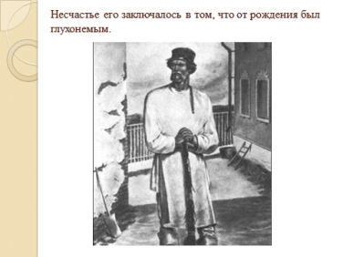  - Скажите, какое несчастье было у Герасима?  5 слайд  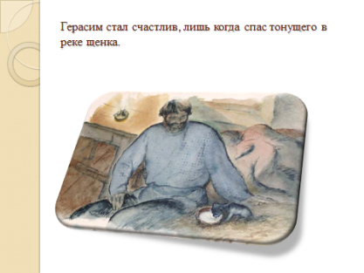  -Вспомните, что случилось однажды вечером?  - Кого нашел Герасим?  - Давайте вспомним, как он ухаживал за собакой?  6 слайд  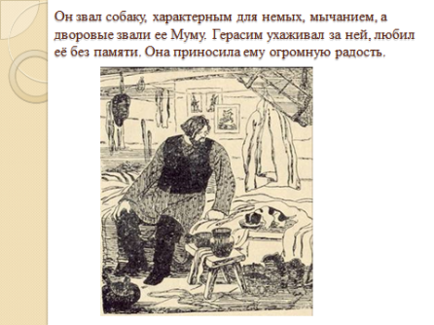  - Как он назвал собаку?  7 слайд  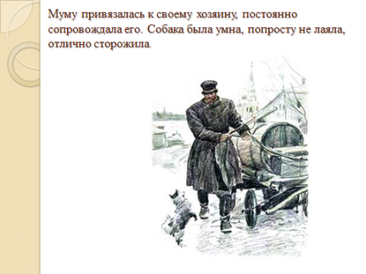  - Как Муму относилась к Герасиму?  - Где она жила?  - Как Герасим относился к тому, что Муму гладили другие люди?  8 слайд  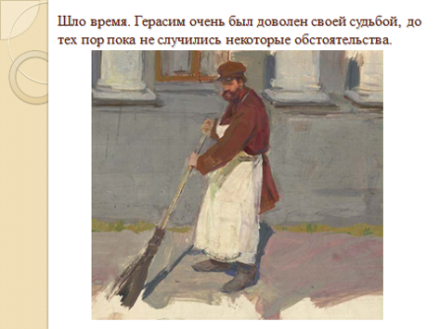  - Шло время, и Герасим уже смирился со своей судьбой, был всем доволен, до тех пор, пока не случились некоторые обстоятельства.  9 слайд  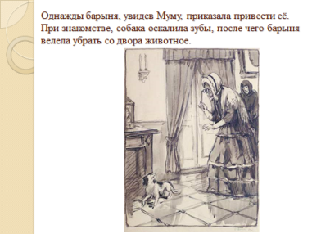  - Давайте вспомним, что же произошло год спустя. Когда однажды барыня встала в хорошем настроении?  - Как повела себя Муму при знакомстве с барыней?  - Изменилось ли настроение барыни после встречи с Муму?  - А вот как барыня ,,,,,,,,,,,,,,,,,,,,,,,,,,,……………  - Но перед чтением проведем гимнастику для глаз | «Муму»  Иван Сергеевич Тургенев  Герасим  мужчина двенадцати вершков роста, сложенный богатырём, необычайной силы  В деревне  Барыня привезла его из деревни  Дворника  Нет  Он был глухонемой  Он прогуливался по улице  Нашел собаку, щенка  Ни одна мать не ухаживала так за своим ребенком как Герасим за своей собакой.  Муму  Она очень любила своего хозяина, во всем ему помогала, и сторожила.  В коморке у Герасима  Он не любил когда другие гладили ее  Слушают  Она увидела Муму в палисаднике и приказала привести ее  Она никогда не была в господском доме, и поэтому боялась. а когда барыня решила ее погладить она оскалила зубы.  Настроение барыни изменилось в худшую сторону.  Открывают страницу 105
Гимнастика для глаз | 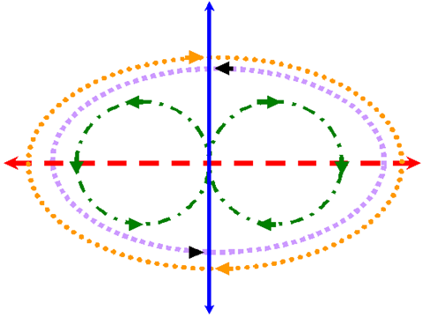  -от синей линии сначала обводим вправо желтый круг 5 раз  - затем сиреневый влево 5 раз  - зелёный правый круг по стрелке, затем левый по 5 раз  - последнее красную линию влево, вправо 10 раз | Выполняют гимнастику
Чтение по ролям | - Страница 105  - В этом отрывке 3 действующих лица (автор, барыня, Гаврила.)  И со слов «До самого вечера барыня была не в духе…»
Новая тема | - Мы с вами закончили читать 3 часть рассказа, а значит, переходим к какой части?  - Сначала вам читаю я, затем уже вы.  - Ваша задача сейчас следить и слушать о чем говорится в тексте.  Чтение текста учителем | К 4 части  Дети следят и слушают
Словарная работа | - Вам встретилось словосочетание Охотничий ряд.  - Прочитайте, что же это значит. | Охотничий ряд – это название улицы, где раньше торговали мясом, зеленью, птицей.
Речевая разминка | Читай считалку ясно, чётко.  Тары – бары  Растабары!  У Варвары  Куры стары! | Дети выполняют разминку
Чтение текста детьми | - Мы с вами провели речевую разминку для того что бы вы разработали свой артикуляционный аппарат.  - А теперь вы начнёте читать 4 часть рассказа. | Читают по очереди.
Работа по тексту | - Скажите, что случилось с Муму? | Рабочий унес Муму в Охотничий двор
Групповая работа | - Перед вами стоит два стола. На столах есть клей, карточки со словами и ватман.  - Вам нужно подобрать выражения, которыми Тургенев описывает:  1 группа Отчаяние Герасима, когда пропала Муму 2 группа Как люди относились к беде Герасима  - он сразу хватился искать муму - бросился в каморку; - обратился к людям - знаками спрашивал о ней - рисовал ее руками - веселился - радовался - танцевал - качали головами - знали и посмеивались - помогали искать - смеялись над ним - убегали от него - проходили мимо  - Давайте проверим работу друг друга.  - А поможет нам в этом учебник.  - Я вывешиваю ваши работы на доску.  - И начнем с того как повел себя Герасим когда пропала Муму.  - Откройте учебники на странице 108 и прочитайте отрывок текста со слов «Впрочем, его беспокойство было напрасным…….. до слов …рисовал ее руками»  - А теперь переходим ко второму вопросу: как люди относились к беде Герасима.  - Молодцы!  - Вы правильно выполнили задание.  - И давайте ответим на последний вопрос на нашем сегодняшнем уроке: Как Степан выполнил приказание барыни? | Выбирают подходящие слова  - качали головами  - знали и посмеивались
Закрепление | - Какой рассказ мы читали?  - Кто его написал?  - Какая беда случилась у Герасима? | Муму  Тургенев  Муму пропала
Итог | Домашнее задание: стр. 107-109 (отвечаем на вопросы)  Оценки

